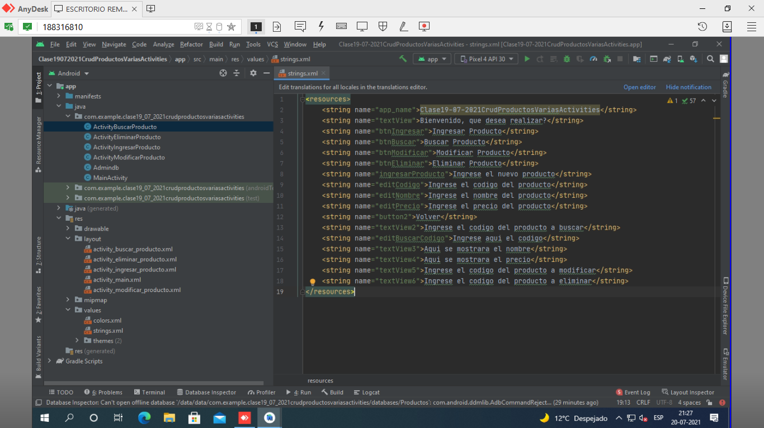
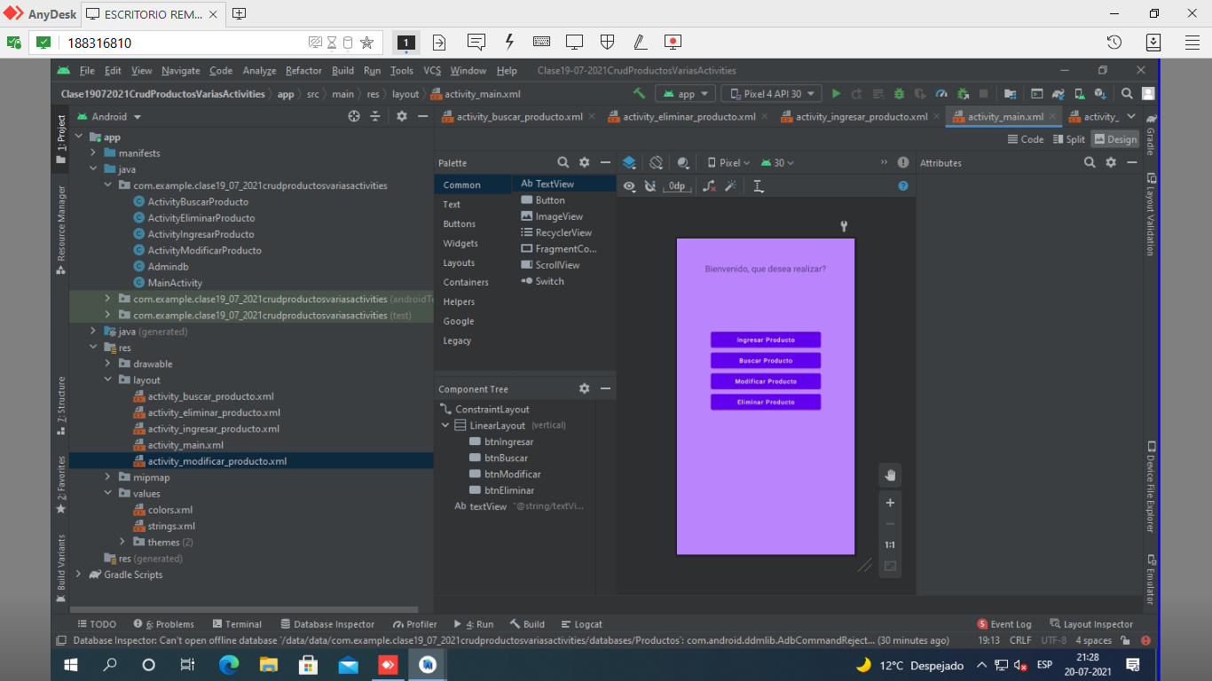

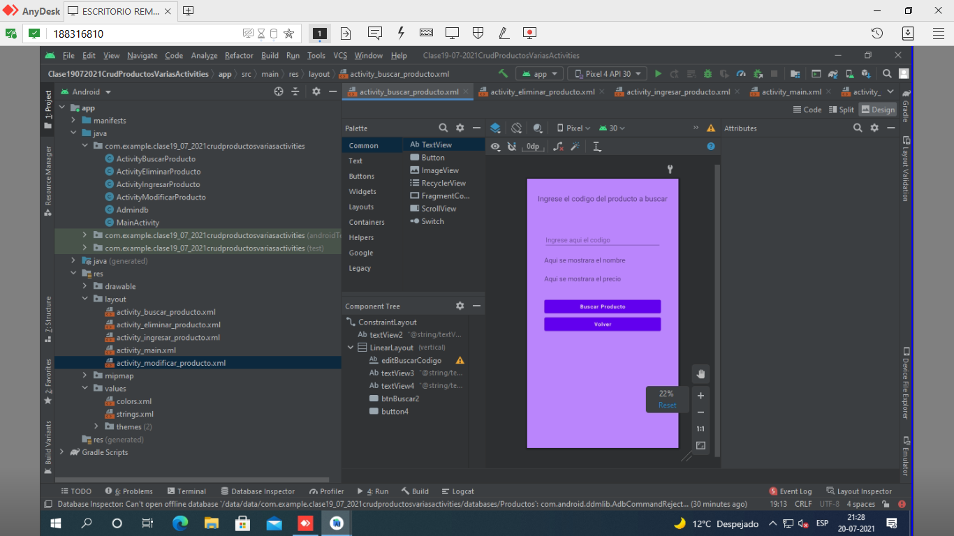
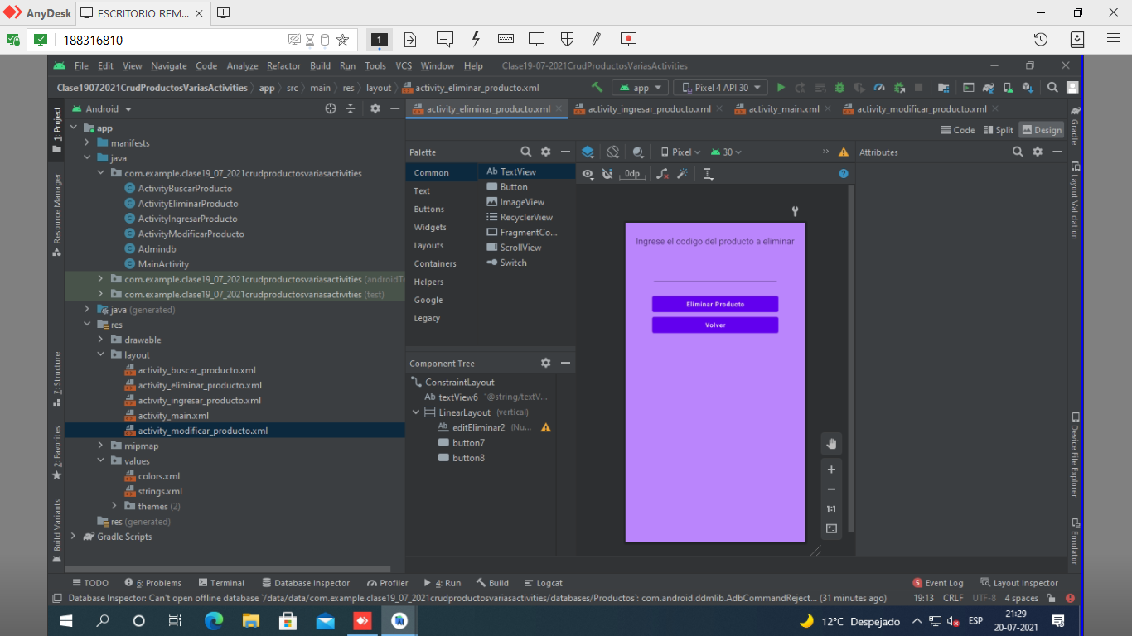

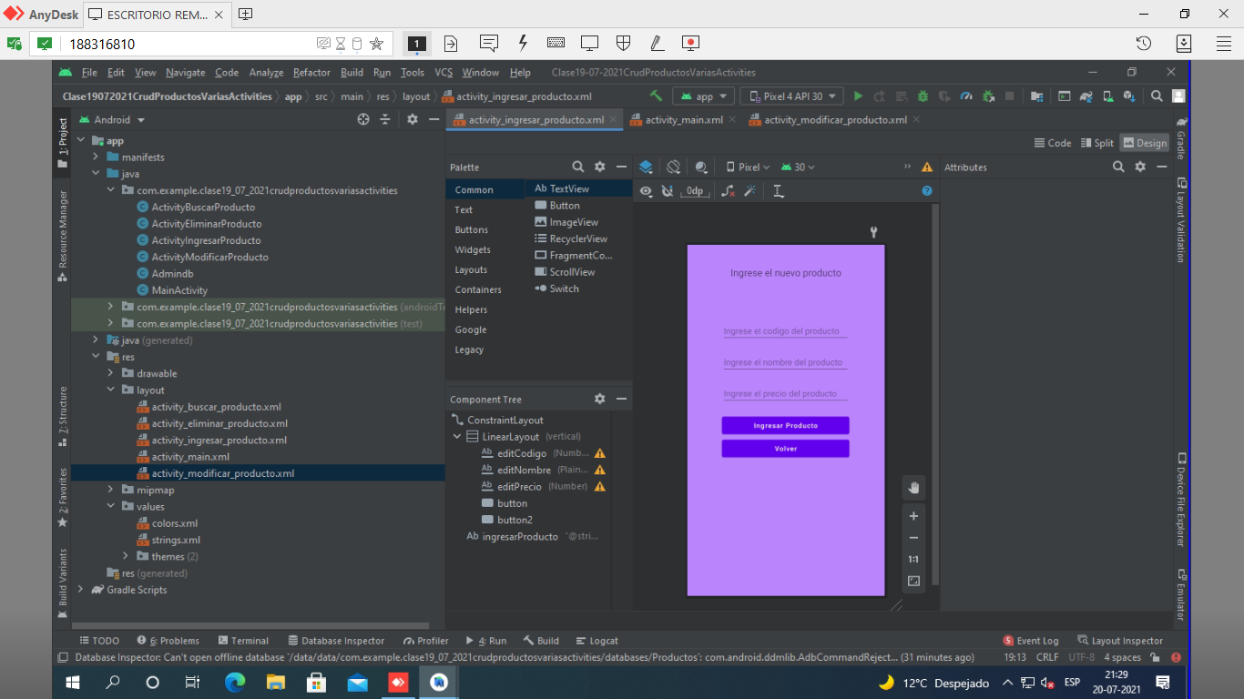

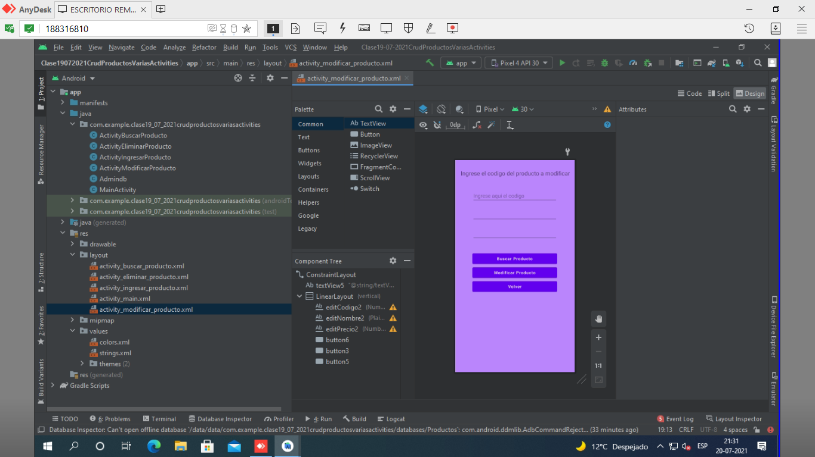

//CODIGO
package com.example.clase19_07_2021crudproductosvariasactivities;

import androidx.appcompat.app.AppCompatActivity;

import android.content.Intent;
import android.os.Bundle;
import android.view.View;

public class MainActivity extends AppCompatActivity {

@Override
protected void onCreate(Bundle savedInstanceState) {
super.onCreate(savedInstanceState);
setContentView(R.layout.activity_main);
}

public void ingresarProducto(View view){
Intent intent = new Intent(this, ActivityIngresarProducto.class);
startActivity(intent);
}

public void buscarProducto(View view){
Intent intent = new Intent(this, ActivityBuscarProducto.class);
startActivity(intent);
}

public void modificarProducto(View view){
Intent intent = new Intent(this, ActivityModificarProducto.class);
startActivity(intent);
}

public void eliminarProducto(View view){
Intent intent = new Intent(this, ActivityEliminarProducto.class);
startActivity(intent);
}
}

//CODIGO 2
package com.example.clase19_07_2021crudproductosvariasactivities;

import androidx.appcompat.app.AppCompatActivity;

import android.content.Intent;
import android.database.Cursor;
import android.database.sqlite.SQLiteDatabase;
import android.os.Bundle;
import android.view.View;
import android.widget.EditText;
import android.widget.TextView;
import android.widget.Toast;

public class ActivityBuscarProducto extends AppCompatActivity {

private EditText editCodigo;
private TextView tvNombre, tvPrecio;

@Override
protected void onCreate(Bundle savedInstanceState) {
super.onCreate(savedInstanceState);
setContentView(R.layout.activity_buscar_producto);

editCodigo = findViewById(R.id.editBuscarCodigo);
tvNombre = findViewById(R.id.textView3);
tvPrecio = findViewById(R.id.textView4);
}

public void buscarProducto(View view){

Admindb admindb = new Admindb(this, "Productos", null, 1);
SQLiteDatabase base = admindb.getWritableDatabase();

String codigo = editCodigo.getText().toString();

if(!codigo.isEmpty()){

Cursor fila = base.rawQuery("select nombre, precio from producto where codigo =" + codigo, null);

if (fila.moveToFirst()){

tvNombre.setText(fila.getString(0));
tvPrecio.setText(fila.getString(1));
base.close();

}

else{
Toast.makeText(this, "Producto no existe", Toast.LENGTH_LONG).show();
}
}
else{
Toast.makeText(this, "No ha ingresado un codigo", Toast.LENGTH_LONG).show();
}

}

public void volver(View view){
Intent intent = new Intent(this, MainActivity.class);
startActivity(intent);
}
}

//CODIGO 3
package com.example.clase19_07_2021crudproductosvariasactivities;

import androidx.appcompat.app.AlertDialog;
import androidx.appcompat.app.AppCompatActivity;

import android.content.DialogInterface;
import android.content.Intent;
import android.database.Cursor;
import android.database.sqlite.SQLiteDatabase;
import android.os.Bundle;
import android.view.View;
import android.widget.EditText;
import android.widget.Toast;

public class ActivityEliminarProducto extends AppCompatActivity {

EditText editCodigo;

@Override
protected void onCreate(Bundle savedInstanceState) {
super.onCreate(savedInstanceState);
setContentView(R.layout.activity_eliminar_producto);

editCodigo = findViewById(R.id.editEliminar2);
}

public void eliminarProducto(View view){

Admindb admindb = new Admindb(this, "Productos", null, 1);
SQLiteDatabase base = admindb.getWritableDatabase();

String codigo = editCodigo.getText().toString();

AlertDialog.Builder builder = new AlertDialog.Builder(this);

builder.setPositiveButton("OK", new DialogInterface.OnClickListener() {
public void onClick(DialogInterface dialog, int id) {
base.delete("producto", "codigo = " + codigo, null);
Toast.makeText(ActivityEliminarProducto.this, "Producto eliminado exitosamente", Toast.LENGTH_LONG).show();
editCodigo.setText(null);
}
});

builder.setNegativeButton("CANCEL", new DialogInterface.OnClickListener() {
@Override
public void onClick(DialogInterface dialog, int which) {

}
});

String nombre = null;

if(!codigo.isEmpty()) {

Cursor fila = base.rawQuery("select nombre from producto where codigo =" + codigo, null);

if (fila.moveToFirst()) {

nombre = fila.getString(0);
builder.setMessage("Desea eliminar " + nombre).setTitle("Eliminar");

AlertDialog dialog = builder.create();
dialog.show();

} else {
Toast.makeText(this, "Producto no existe", Toast.LENGTH_LONG).show();

}
}
else {
Toast.makeText(this, "Ingrese un codigo", Toast.LENGTH_LONG).show();
}

}

public void volver(View view){
Intent intent = new Intent(this, MainActivity.class);
startActivity(intent);
}
}

//CODIGO 4
package com.example.clase19_07_2021crudproductosvariasactivities;

import androidx.appcompat.app.AppCompatActivity;

import android.content.ContentValues;
import android.content.Intent;
import android.database.sqlite.SQLiteDatabase;
import android.os.Bundle;
import android.view.View;
import android.widget.EditText;
import android.widget.Toast;

public class ActivityIngresarProducto extends AppCompatActivity {

private EditText editCodigo, editNombre, editPrecio;

@Override
protected void onCreate(Bundle savedInstanceState) {
super.onCreate(savedInstanceState);
setContentView(R.layout.activity_ingresar_producto);

editCodigo = findViewById(R.id.editCodigo);
editNombre = findViewById(R.id.editNombre);
editPrecio = findViewById(R.id.editPrecio);
}

public void ingresarProducto(View view){

Admindb admin = new Admindb(this, "Productos", null, 1);
SQLiteDatabase base = admin.getWritableDatabase();

String codigo = editCodigo.getText().toString();
String nombre = editNombre.getText().toString();
String precio = editPrecio.getText().toString();

if(!codigo.isEmpty() && !nombre.isEmpty() && !precio.isEmpty()){

ContentValues values = new ContentValues();
values.put("codigo", codigo);
values.put("nombre", nombre);
values.put("precio", precio);

base.insert("producto", null, values);

base.close();

editCodigo.setText(null);
editNombre.setText(null);
editPrecio.setText(null);

Toast.makeText(this, "Registro ingresadoo correctamente", Toast.LENGTH_LONG).show();

}
else{
Toast.makeText(this, "Debe ingresar todos los campos", Toast.LENGTH_LONG).show();
}

}

public void volver(View view){
Intent intent = new Intent(this, MainActivity.class);
startActivity(intent);
}
}

//CODIGO 5
package com.example.clase19_07_2021crudproductosvariasactivities;

import androidx.appcompat.app.AppCompatActivity;

import android.content.ContentValues;
import android.content.Intent;
import android.database.Cursor;
import android.database.sqlite.SQLiteDatabase;
import android.os.Bundle;
import android.view.View;
import android.widget.EditText;
import android.widget.Toast;

public class ActivityModificarProducto extends AppCompatActivity {

EditText editCodigo, editNombre, editPrecio;

@Override
protected void onCreate(Bundle savedInstanceState) {
super.onCreate(savedInstanceState);
setContentView(R.layout.activity_modificar_producto);

editCodigo = findViewById(R.id.editCodigo2);
editNombre = findViewById(R.id.editNombre2);
editPrecio = findViewById(R.id.editPrecio2);
}

public void modificarProducto(View view){

Admindb admindb = new Admindb(this, "Productos", null, 1);
SQLiteDatabase base =admindb.getWritableDatabase();

String codigo = editCodigo.getText().toString();
String nombre = editNombre.getText().toString();
String precio = editPrecio.getText().toString();

if(!codigo.isEmpty() && !nombre.isEmpty() && !precio.isEmpty()){

ContentValues values = new ContentValues();
values.put("codigo", codigo);
values.put("nombre", nombre);
values.put("precio", precio);

base.update("producto", values, "codigo = " + codigo, null);
base.close();

editCodigo.setText(null);
editNombre.setText(null);
editPrecio.setText(null);

Toast.makeText(this, "Registro modificado exitosamente", Toast.LENGTH_LONG).show();

}
else{
Toast.makeText(this, "Debe ingresar todos los campos", Toast.LENGTH_LONG).show();
}
}

public void buscarProducto(View view) {

Admindb admindb = new Admindb(this, "Productos", null, 1);
SQLiteDatabase base = admindb.getWritableDatabase();

String codigo = editCodigo.getText().toString();

if (!codigo.isEmpty()) {

Cursor fila = base.rawQuery("select nombre, precio from producto where codigo =" + codigo, null);

if (fila.moveToFirst()) {

editNombre.setText(fila.getString(0));
editPrecio.setText(fila.getString(1));
base.close();

} else {
Toast.makeText(this, "Producto no existe", Toast.LENGTH_LONG).show();
}
} else {
Toast.makeText(this, "No ha ingresado un codigo", Toast.LENGTH_LONG).show();
}
}

public void volver(View view){
Intent intent = new Intent(this, MainActivity.class);
startActivity(intent);
}

}
//CODIGO 6
package com.example.clase19_07_2021crudproductosvariasactivities;

import android.content.Context;
import android.database.sqlite.SQLiteDatabase;
import android.database.sqlite.SQLiteOpenHelper;

import androidx.annotation.Nullable;

public class Admindb extends SQLiteOpenHelper {

public Admindb(@Nullable Context context, @Nullable String name, @Nullable SQLiteDatabase.CursorFactory factory, int version) {
super(context, name, factory, version);
}

@Override
public void onCreate(SQLiteDatabase db) {

db.execSQL("Create table producto(" +
"codigo int primary key," +
"nombre varchar(50)," +
"precio int)");

}

@Override
public void onUpgrade(SQLiteDatabase db, int oldVersion, int newVersion) {

}
}

